

ANÁLISE E DESENVOLVIMENTO DE SISTEMAS

Aline Bárbara da Cruz Araújo
Gabriele Katherine Boves
Matheus Silva Kruger
Natália Midori Sanabio Sazaki

GRUPO I
COMPRAS
PJ – 3 parte 2
Consultas

Itu / SP
2016

ANÁLISE E DESENVOLVIMENTO DE SISTEMAS

GRUPO I
COMPRAS
PJ – 3 parte 2
Consultas

Análise e Desenvolvimento de Sistemas
Professor: Levi Rodrigues Munhoz
Alunos participantes: Aline Bárbara da Cruz Araújo
Gabriele Katherine Boves
Matheus Silva Kruger
Natália Midori Sanabio Sazaki

Itu / SP
2016
Sumário
PJ – 3: Consultas 4
Processo 1.5.1 4
Processo 1.5.2 5
Processo 1.5.3 6
Processo 1.5.4 8
Processo 1.5.5 10
Processo 1.5.6 12

PJ – 3: Consultas

Processo 1.5.1
Objetivo: Consultar Cotação
Descrição: Abra a tabela Tb_Cotacao. Receber o conteúdo no TextBox de pesquisa. No evento OnClick no botão “Consultar”, primeiramente verifique qual Radio Button está selecionado. Se for o de código, verifique se o conteúdo digitado no TextBox de pesquisa é numérico. Se for, leia na tabela Tb_Cotação o registro cuja chave seja igual ao código informado. Se for encontrado, exibir os dados do registro no grid de resultado, se não encontrar, exibir uma mensagem de erro. Se o Radio Button de Data for selecionado, verificar se o conteúdo do TextBox está em formato de data, se estiver nesse formato, leia a tabela Tb_Cotação, faça um loop exiba no grid de resultados todos os registros que possuírem aquela data no campo COT_Data. Ao final, feche a tabela utilizada.

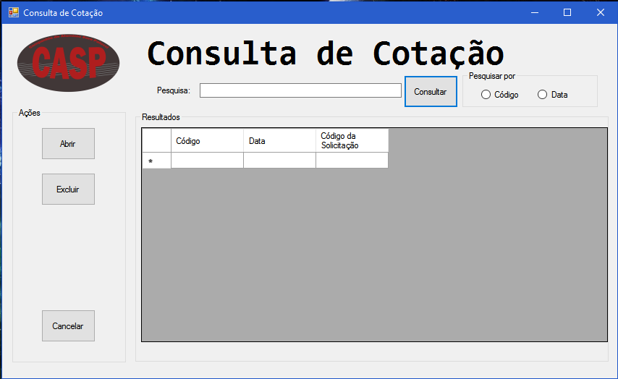

Layout da Tabela Utilizada
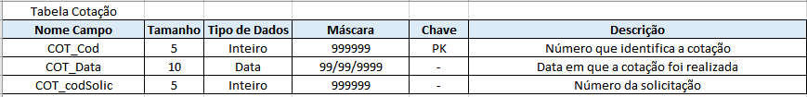

Processo 1.5.2
Objetivo: Consulta de Solicitação
Descrição: Abra a tabela Solicitação. Receba o conteúdo no TextBox de pesquisa. No OnClick no botão “Consultar”, primeiramente verifique qual Radio Button está selecionado. Se o escolhido for código, verifique se o conteúdo digitado no TextBox de pesquisa é numérico, se sim consulte o registro que possua chave igual ao código informado na tabela Solicitação, caso encontrado, exibir os dados do registro no grid de resultado, se não encontrar, mostre uma mensagem de erro. Caso o Rádio Button de Data for o escolhido, verificar se o conteúdo do TextBox está em formato de data, se estiver nesse formato, leia a tabela Solicitação, faça um loop exiba no grid de resultados todos os registros que possuírem aquela data no campo SOLI_Data. Ao final, feche a tabela utilizada.

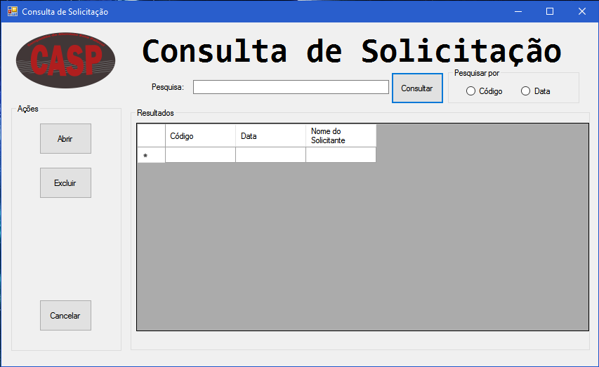

Layout da Tabela Utilizada
Nome Campo | Tamanho | Tipo de Dados | Máscara | Chave | Descrição
SOLI_Cod | 5 | Inteiro | 999999 | PK | Código da Solicitação
SOLI_Data | 8 | Data | 99/99/9999 | - | Data da Solicitação
SOLI_Solicitante | 20 | Texto | - | - | Nome do solicitante

Processo 1.5.3
Objetivo: Consultar Pedido de Compra
Descrição: Abra a tabela Tb_Pedido. Receba o conteúdo no TextBox de pesquisa. No evento OnClick no botão “Consultar”, verifique primeiro qual RadioButton está selecionado. Se estiver selecionado “Código”, verifique se o conteúdo digitado no TextBox é numérico. Se compatível, leia na tabela Tb_Pedido o registro cuja chave seja igual ao código informado. Se encontrado, exibir os dados do registro no grid de resultado. Se não encontrar, exibir uma mensagem de erro. Se selecionado o RadioButton de “Data”, verifique se o conteúdo digitado no TextBox está em formato de data. Se compatível, leia a tabela Tb_Pedido, faça um loop e exiba no grid de resultados todos os registros que possuírem aquela data no campo PED_Data. Ao final, feche a tabela utilizada.

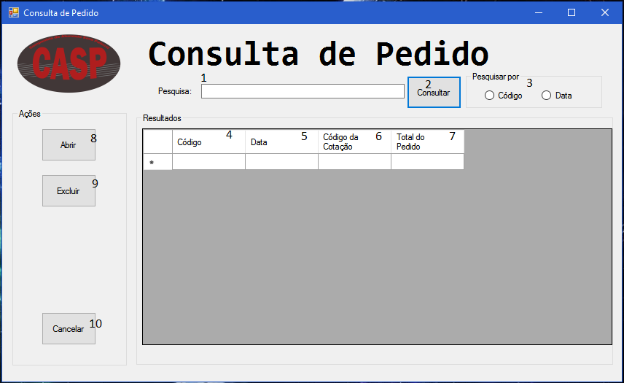
- Receba no textbox o Código ou a Data do pedido nos campos PED_Num e PED_Data.
- Faça consulta da informação inserida no TextBox “Pesquisa” por meio do OnClick do botão “Consultar”.
- Receba a seleção do RadioButton, sendo ela “Código” ou “Data”.
- Retorne o código do campo PED_Num e mostre no grid.
- Retorne a data do campo PED_Data e mostre no grid.
- Retorne o código da cotação do campo PED_CodCot e mostre no grid.
- Retorne o total do pedido do campo PED_Total e mostre no grid.
- Abra a tela de consulta no evento OnClick do botão “Abrir”.
- Exclua as informações no evento OnClick do botão “Excluir”.
- Cancele as ações do usuários no evento OnClick do botão “Cancelar”.

Layout da Tabela Utilizada
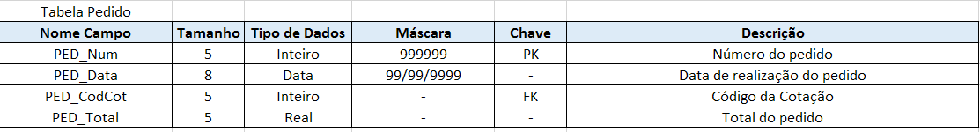

Processo 1.5.4
Objetivo: Gerar Relatório de Pedido de Compra
Descrição: Abra a tabela Tb_Pedido. Receba o número do pedido, o código da cotação, a data do pedido e o total do pedido. Abra a tabela Tb_PedidoMaterial e receba o código do material, a quantidade, o valor unitário e o CNPJ do fornecedor. Obtenha o valor total (calculando o valor unitário * quantidade) e imprima no campo valor total. Abra a tabela Tb_Material e receba a descrição do material. Ao final, feche as tabelas utilizadas.

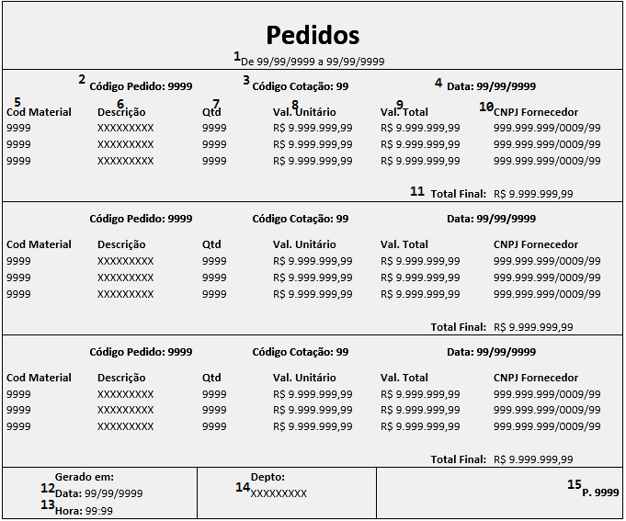

- Receba do usuário o intervalo de tempo das do relatório.
- Exiba o código do primeiro pedido referente ao intervalo de data.
- Exiba o código da cotação, referente ao código do pedido.
- Exiba a data, referente ao código de pedido.
- Exiba o código dos Materiais referentes ao pedido.
- Exiba a descrição do material, referente ao seu código.
- Exiba a quantidade de materiais pedidos.
- Exiba o valor unitário de cada material.
- Exiba o valor todal de cada material pedido.
- Exiba o CNPJ de cada fornecedor de cada respecivo material.
- Exiba o valor total do pedido.
- Obtenha a data do sistema e imprima no campo.
- Obtenha a hora do sistema e imprima no campo.
- Receba o departamento através do usuário logado.
- Defina uma váriável, com um limite para o número de linhas. Crie um contador começando em 1 e quando esse limite for excedido, crie uma nova página. Imprima o número da página atual.

Layout das Tabelas Utilizadas

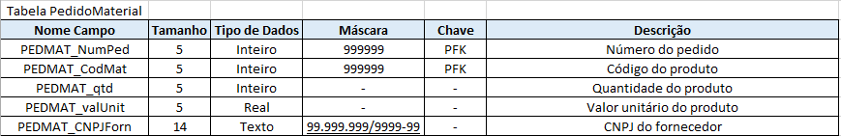

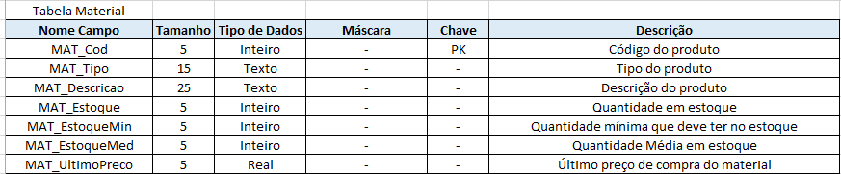

Processo 1.5.5
Objetivo: Consultar informações do fornecedor. Receba todos os dados necessários para criar pesquisas de acordo com as informações inseridas pelo usuário.
Descrição: Abra a tabela fornecedor. No caso da escolha do RadioButton CNPJ receba o CNPJ do fornecedor no textbox. Valide usando algoritmo da validação. Leia a tabela fornecedor e retorne os dados que a chave seja correspondente ao CNPJ. Caso o nome seja escolhido no RadioButton receba o nome do fornecedor no textbox, faça loop na tabela fornecedor e retorne todas as informações que os mesmos caracteres digitados no textbox.

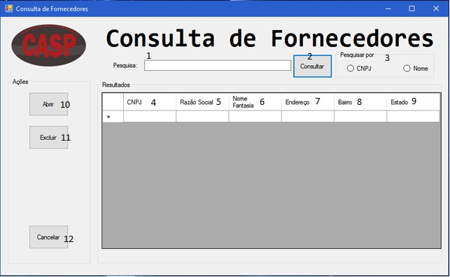
- Receba no textbox o CNPJ ou nome do fornecedor nos campos FORN_CNPJForn, FORN_Nome Fantasia
- Faça consulta da informação inseria no textbox pesquisa por meio do click do botão comsultar
- Receba a seleção do radiobutton, sendo ela CNPJ ou nome
- Retorne o CNPJ do campo FORN_CNPJForn e mostre no grid
- Retorne a razão social do campo FORN_RazaoSocial no grid
- Retorne o nome fantasia do campo FORN_Nome Fantasia no grid
- Retorne o endereço do campo FORN_Endereco no grid
- Retorne o bairro do campo FORN_bairro no grid
- Retorne o estado do campo FORN_estado no grid
- Abra a tela de consulta no evendo do click do botão abrir
- Exclua as informações caso o usuário click no botão excluir
- Cancele as ações do usuário

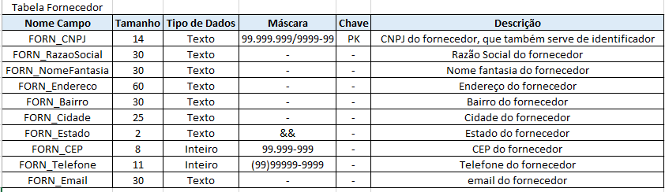
Layout da Tabela Utilizada

Processo 1.5.6
Objetivos:
Visualizar os fornecedores cadastrados no sistema com suas respectivas informações. O relatório pode ser consultado pelo material fornecido.
Enunciado:
- No campo 1 Receba do usuário o Material, leia o Material na tabela fornecedor material faça um loop e neste loop imprima os campos 2,3,4 e 5 encontrados na tabela de fornecedores.
- Defina uma variável para o número de linhas não ser excedido, faça um contador começado pelo número 1 para quando o valor de linhas for excedido uma nova página seja criada, adicione 1 ao contador até que a impressão tenha acabado. Imprimindo o valor do contador no cabeçalho campo 9.
- Pegue do sistema a hora e a data e imprima nos campos 6.
- Receba do usuário o Departamento que solicitou o relatório e imprima no campo 7.
- Leia na tabela de usuários o setor do usuário logado e imprima no campo 8.
- Certifique-se de que os fornecedores estejam agrupados pelo tipo de Material fornecido e que tenham total integridade.

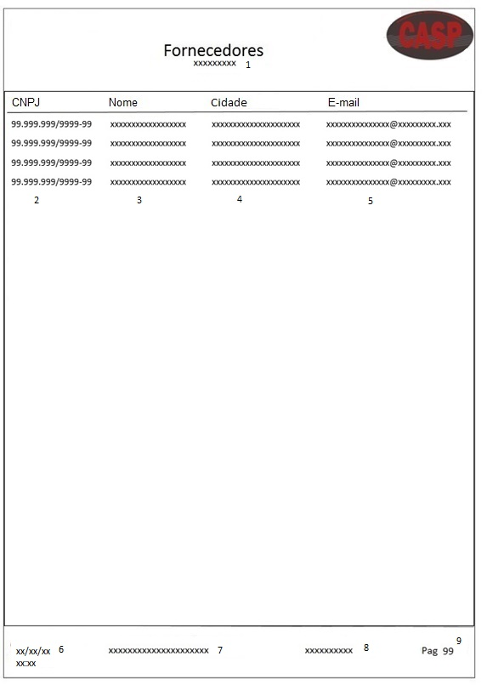

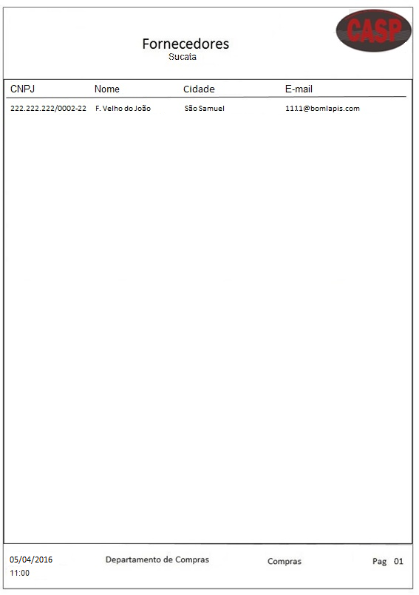

Layout de Relatório de Fornecedor

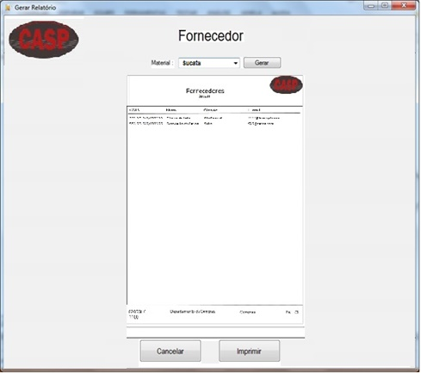

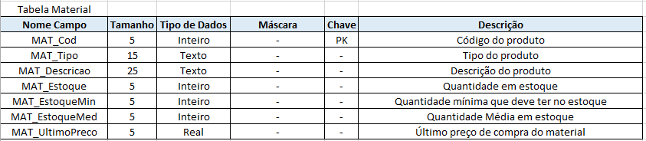
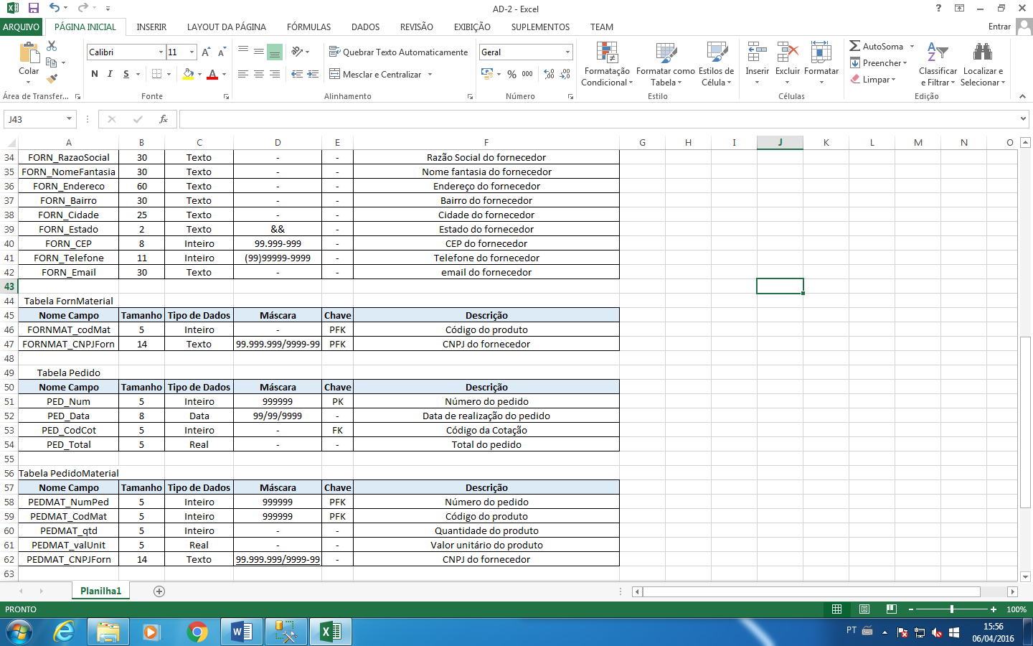
Layout das Tabelas Utilizadas

